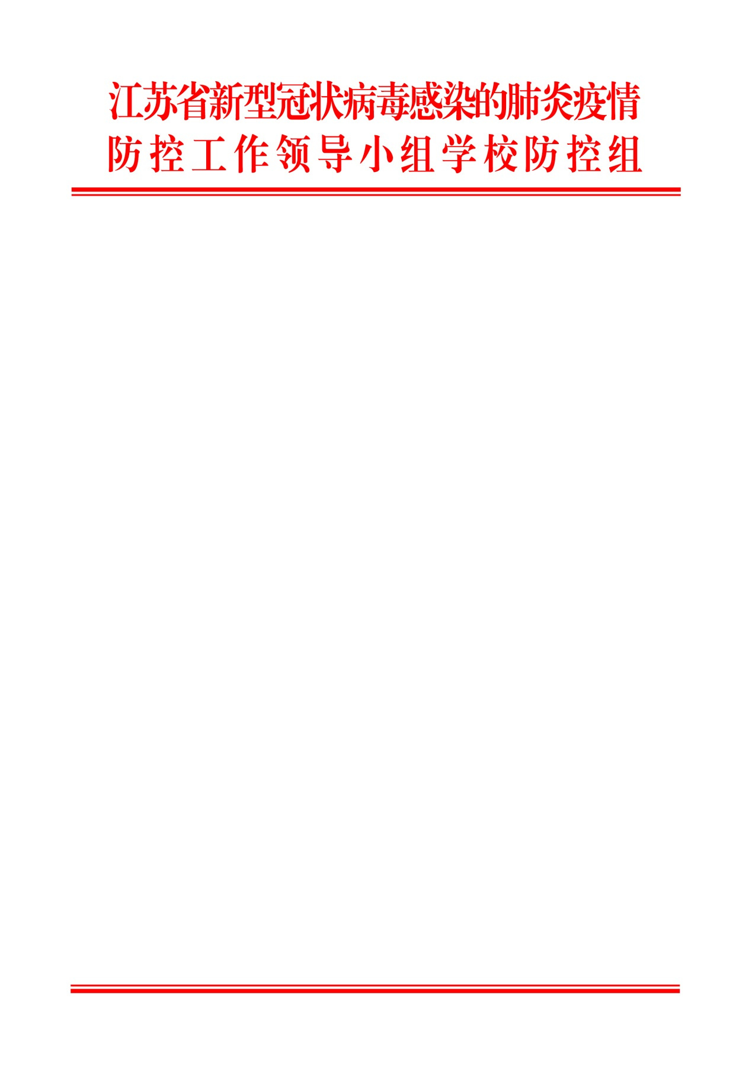

苏校防组〔2020〕13号

关于发送新型冠状病毒感染的肺炎疫情
中小学校和高等院校防控指导手册的通知

各设区市疫情防控领导机构、各高校（含独立学院）：
为指导做好全省各级各类学校（含幼儿园和托育机构、技师学院和技工学校、校外培训机构，下同）疫情防控工作，省教育厅、省卫生健康委组织专家编写了《江苏省学校防控指导手册（中小学校版、高校版）》，请各地各校从省教育厅官方网站（http://jyt.jiangsu.gov.cn/）下载，并将指导手册电子版推送至每一位学生和教职工。
各级各类学校要在前期疫情防控工作基础上，对照指导手册关于疫情防控的规范要求，利用开学前十分重要的窗口期，进一步深化、细化、具体化疫情防控实施方案，将防控工作落实到各个部门、具体到每个环节、压实到个人肩头。要加强督导检查，切实把开学前、返校途中、返校后、发生疫情时等时段的工作提前研判到位，相应的处置工作扎实准备到位。要强化监督问责，对在疫情防控工作中责任落实不到位、措施不力导致严重后果的，依法依纪严肃追责。
（此页无正文）

省新型冠状病毒感染的肺炎疫情
防控工作领导小组学校防控组（代）
2020年2月6日
（此件主动公开）

